概要设计说明书
公司知识管理系统的设计与实现

修改历史
日期 | 修改人 | 版本号 | 修改描述 | 备注
2010.8.1 | 朱宇辰 | 讨论稿 |  | 继续修改请直接修订
 |  | .

目录
1．引言 4
1.1编写目的 4
1.3定义 4
2．总体设计 4
2.1处理流程 4
2.2总体结构和模块外部设计 5
2.3Controller分配 6
3．接口设计 7
3.1外部接口 7
3.2内部接口 8
4．数据结构设计 9
4.1逻辑结构设计 9
4.2物理结构设计 12

1．引言

1.1编写目的
为明确软件需求、安排项目规划与进度、组织软件开发与测试，撰写本文档。
读者对象：
指导教师、项目组长、设计开发人员参考。

1.3定义
名词 | 解释 | 备注
系统 | 为本次开发项目《知识管理系统》的缩写
知识 | 以文字或者多媒体为载体，企业内部每个个体或团体经验的固化。
Nunit | 一个专为.net项目使用的用例测试框架。
MVC | Model-View-Controller设计模式，也指代ASP.NET MVC框架。

2．总体设计

2.1处理流程
前台知识编辑主要流程：
系统的数据录入通过MVC的controller进行处理从浏览器提交来的表单数据，并使用Binder进行数据绑定。
资源文件直接录入数据库，CKEDIT提交上来的为不带<HTML>的标记的纯html页面，同样被录入数据库。
后台处理主要流程：
页面提交数据指向的Controller调用业务逻辑层代码处理提交的数据，并对其进行验证。若审查通过，则将其录入数据库。当用户请求知识时，根据数据库中存储的内容与类型，调用相应的渲染器（Render）进行Html转化，并呈现给用户。
依据以上流程的设计，绘制知识管理顺序图如下（注：以下是精化设计以后所得到的顺序图）：
【KMS顺序图】
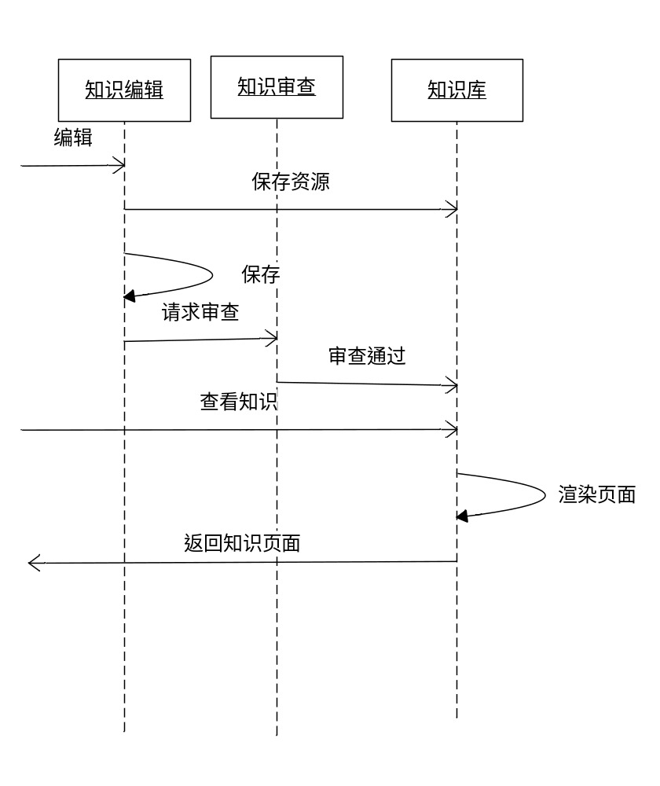

2.2总体结构和模块外部设计
KMS总体将分成非典型的DAL 、BLL 和Presentation的三层架构。
其中将BLL层中的搜索知识部分单独抽出作为BLL.Search模块。
将Presentation层即网页层中的知识渲染部分单独抽出作为Presentation.Knowledge层。
整个项目在开发过程中，将会使用ConsoleDebug，NunitTest等。
KMS的整体模块结构如下图所示
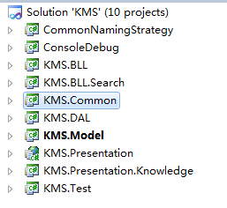
【KMS开发模块】
CommonNamingStrategy:Nhibernate用配置。
ConsoleDebug：控制台Debug专用。
KMS.BLL：主要业务逻辑层。
KMS.BLL.Search：独立的搜索业务逻辑层。
KMS.Common：异常处理及配置捕获器。
KMS.DAL：数据访问层，处理数据库事务。
KMS.Model：实体模型及Nhibernate配置Mapping
KMS.Presentation：MVC2项目。
KMS.Presentation.Knowledge：独立的知识处理显示层。
KMS.Test：项目Nunit单元测试。

2.3Controller分配
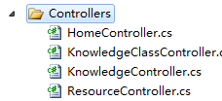
【页面处理控制器分配】
Home主要处理默认的主页。
KnowledgeClass处理知识分类的相关功能。
Knowledge控制处理知识的相关页面与功能。
Resource 控制资源的相关页面与功能

3．接口设计

3.1外部接口
一、用户界面：
搜索首页：
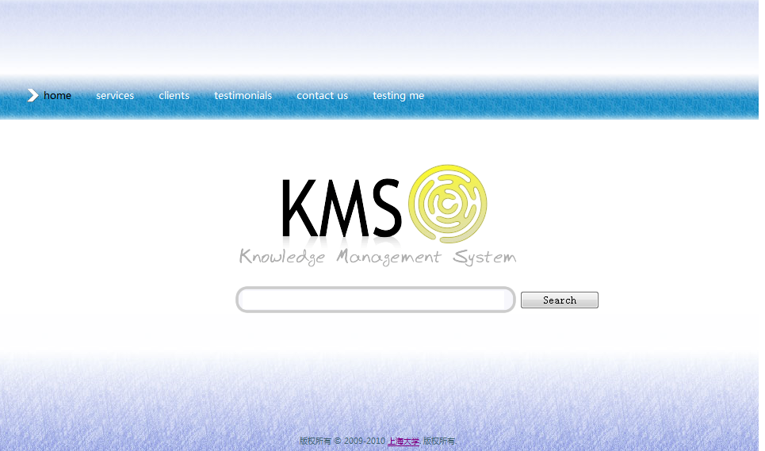
【KMS首页设计】

一般知识显示页面：
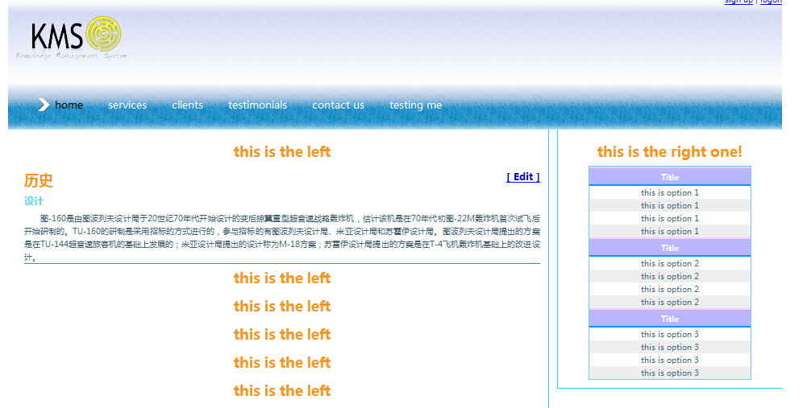
【知识搜索结果与显示】

知识编辑页面：
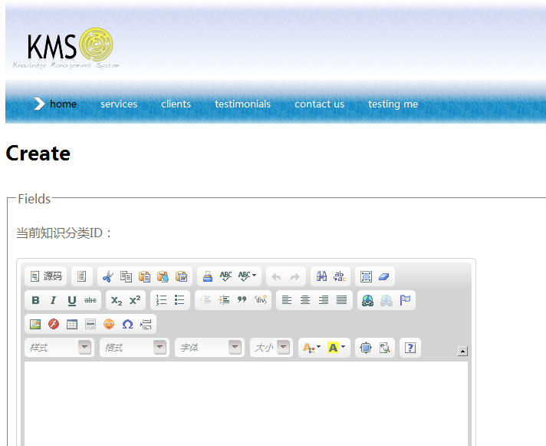
【知识编辑页面】

3.2内部接口
DAL：提供访问数据库的接口
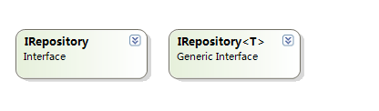
BLL：提供标签，资源，知识分类以及知识相关业务逻辑的接口。
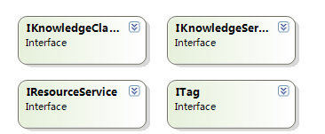

BLL.Knowledge:提供搜索串分词，关键词，过滤器等的接口
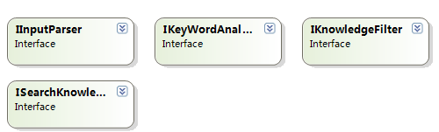

Presentation.Knowledge：提供知识渲染，多媒体渲染，资源渲染的处理接口。
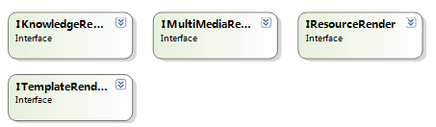

4．数据结构设计

4.1逻辑结构设计
资源类：
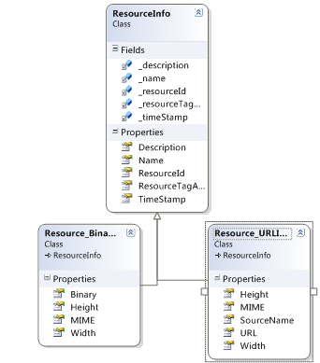
ResourceInfo派生出两种不同的Resource：二进制存放的资源以及以URL访问的资源。

资源分类：
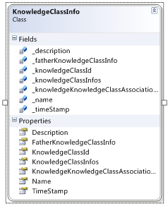
通过该类对知识进行分类信息的存放。

知识与标签关系类：
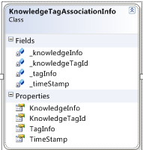
通过该类关联相关知识与标签。

知识类：
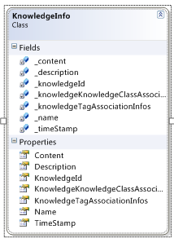
该类为用以存放知识的实体类。

资源标签关联类：
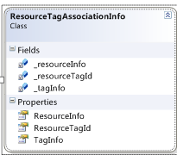

标签类：
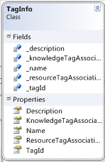
该类为存放用于搜索的标签实体类。

知识与分类关联类：
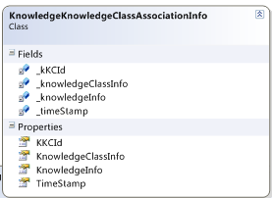

4.2物理结构设计
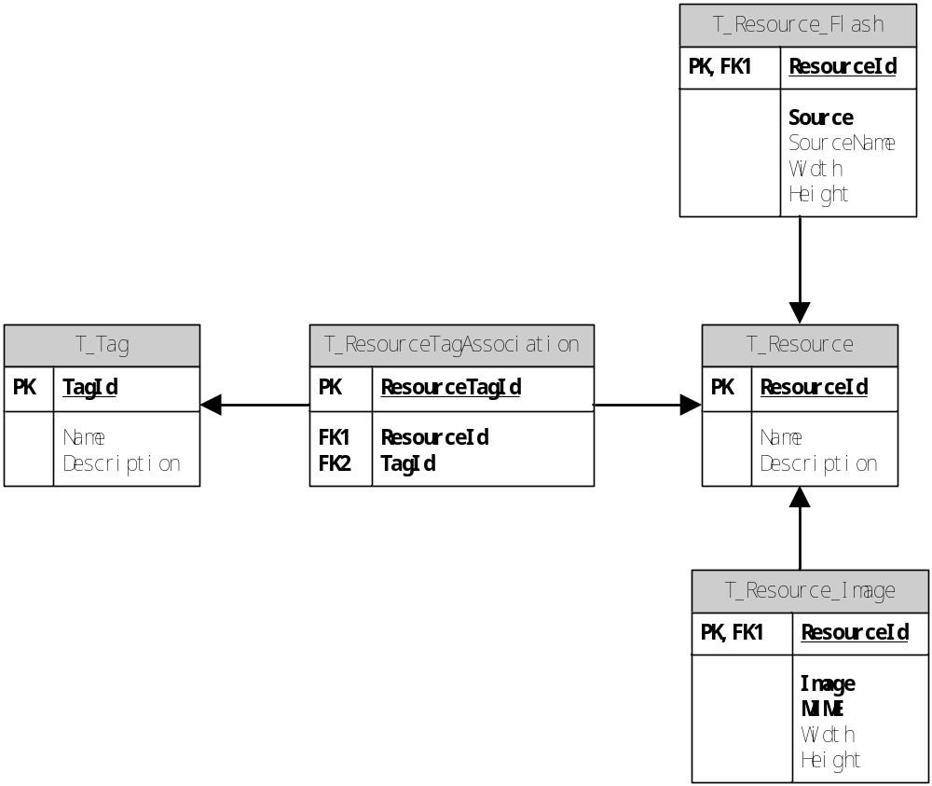
【数据库物理结构概要】
使用Nhibernate对数据库中的表进行物理到逻辑的映射。

